1） 增加设备详细数据显示：
- 设备选择默认设备是不展开的，缺少可展开的“+”号标志
- 设备的测点信息要过滤（参考详细页面）

2） 加电站、设备的年、月、日电度补偿 原本就是好的ok
电站概览页面
原本：
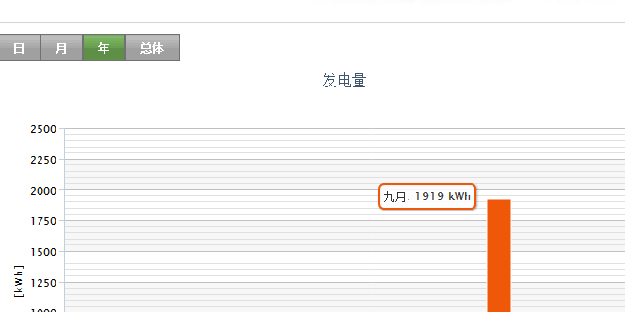
增加了一个补偿
现在就是：
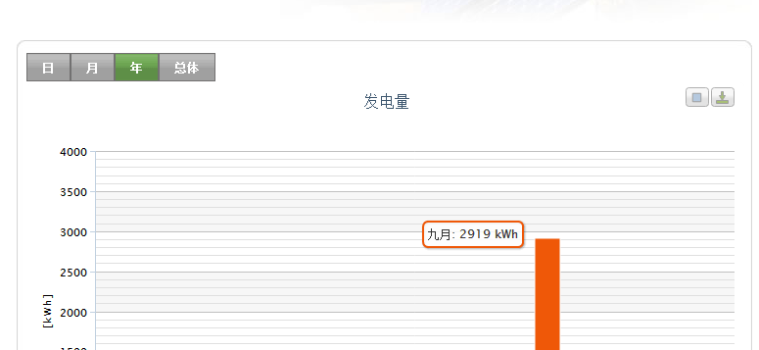
原本就是好的
1）月发电量补偿不成功

3） 设置设备发电量的比例系数，对发电量过低的设备进行告警。
1）在设置的地方，需要一段文字说明，这个我给陈波了，包括翻译也给了，但是没有加上去。
2）发电量预警日志哪个地方的日期排版乱
3）实际比例下的数字跟标题不一致

2）9月13号早上发现鉴横的解析程序在运行，但是不解析数据了，重启后正常，请给出原因、解决办法？
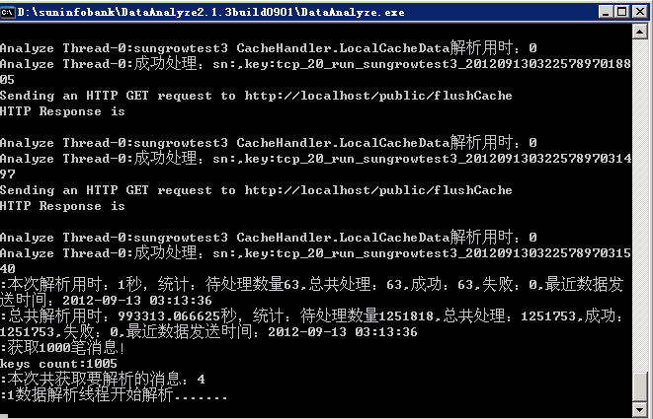

4）关于新协议测点可设置的问题。
10月8号前完成

5）程序模块增加加密狗。
C#程序模块增加加密狗，增加内容如下：
using SolarInfoBase;
SoftKeyManager obj = SoftKeyManagerSelector.getSoftKeyObj(“1562698545sdertf”);
obj.MonitorDog();
if (obj.HasSoftKEY == false)
{
//MessageBox.Show("无狗");
if (obj.DeadDays <= 0)
{
//MessageBox.Show("到期¨²");
}
}
obj.Dispose();
红色部分是需要在线程里面实时检测的，如1分钟检测一次。
首先判断是否有狗，如果没有狗的话，判断是否到期。(ok)

6）接收程序出现异常：60服务器和鉴横。请给出原因以及解决办法。

7）一直搜索，这2个问题已经提了很多次啦(ok)
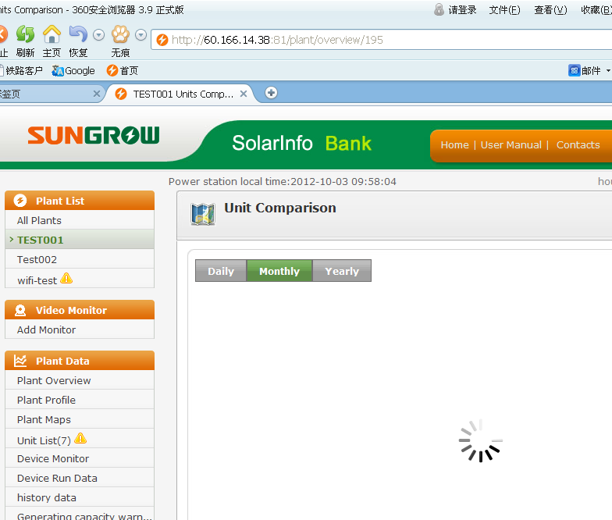

8）接入的8路，但是显示了16路(ok)

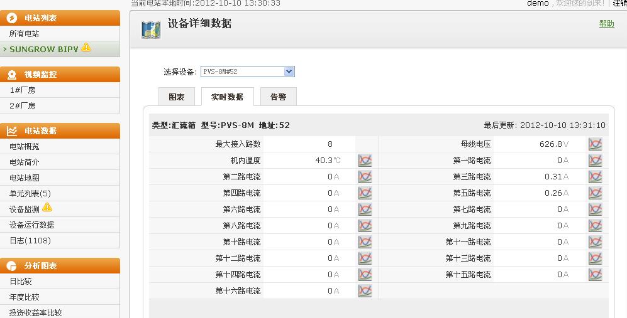

9）这个单元没有汇流箱，不应该显示，另外直接显示“无数据“，后面的”也许该单元的数据源还没有接入SolarInfo Bank系统“不要显示了。(ok)
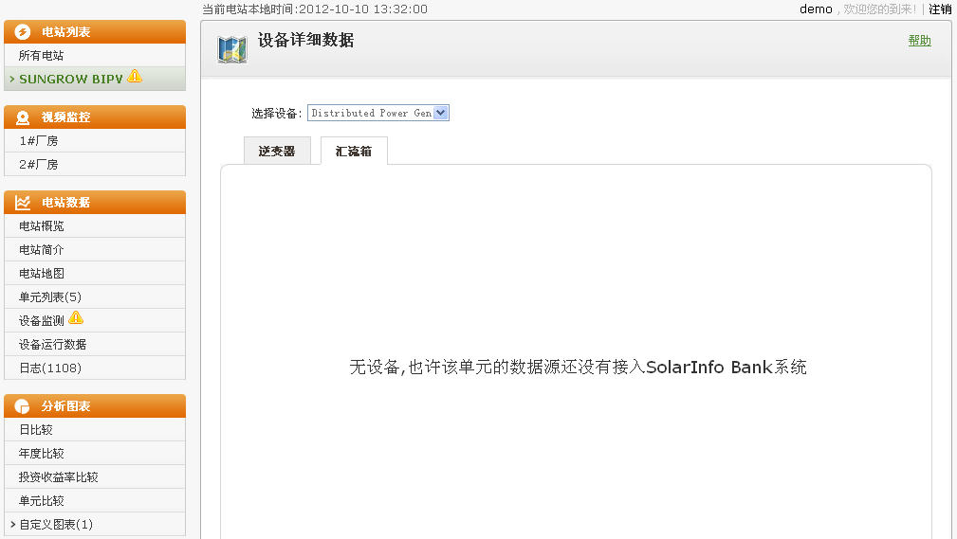

10）日志出现重复(ok)
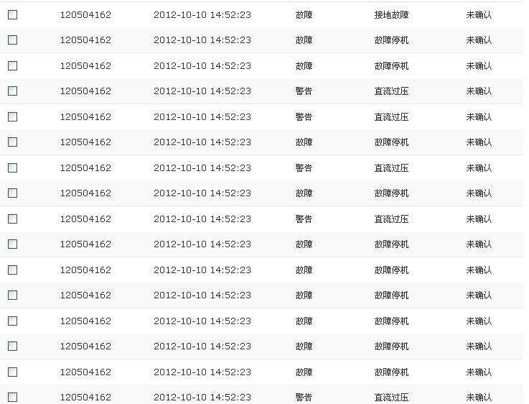

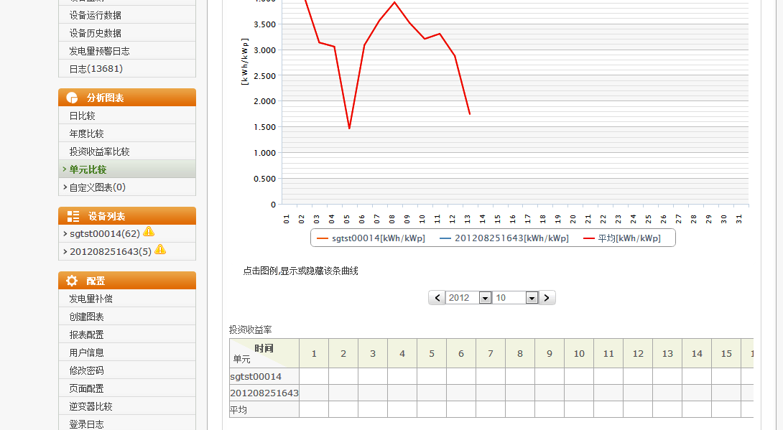
单元比较在60上面没有数据

